Прокуратура Куйбышевского района г. Самары разъясняет:
«Понятие поддельного документа»

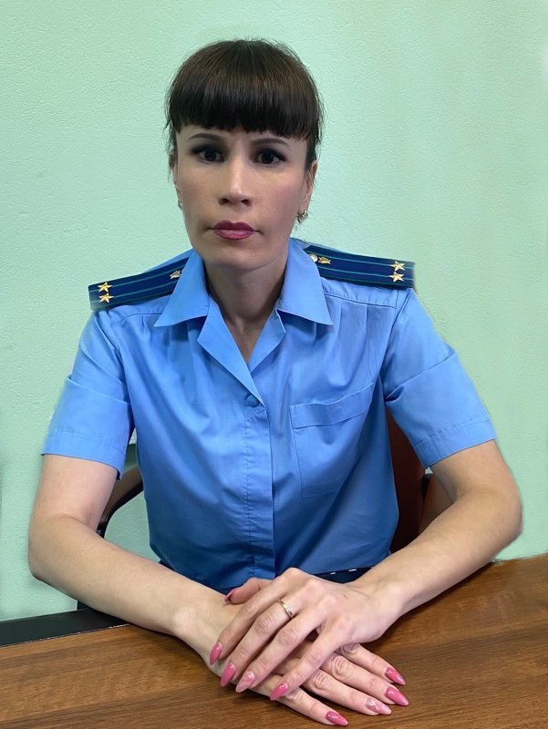
Комментирует данную ситуацию заместитель прокурор Куйбышевского района г. Самары Ольга Петина.
Подделкой официального документа, предоставляющего права или освобождающего от обязанностей, и подделкой паспорта гражданина или удостоверения, предоставляющего права или освобождающего от обязанностей, в частях 1 и 2 статьи 327 УК РФ соответственно признаются как незаконное изменение отдельных частей такого подлинного официального документа путем подчистки, дописки, замены элементов и др., искажающее его действительное содержание, так и изготовление нового официального документа, содержащего заведомо ложные сведения, в том числе с использованием подлинных бланка, печати, штампа. Указанные в статье 327 УК РФ документы признаются поддельными (в том числе подложными), если установлено наличие в них перечисленных признаков.
Для признания лица виновным в использовании заведомо поддельных паспорта гражданина, удостоверения или иного официального документа, предоставляющего права или освобождающего от обязанностей (часть 3 статьи 327 УК РФ) необходимо установить, какие именно права мог предоставить этому лицу или иным лицам или фактически предоставил данный поддельный документ либо от каких обязанностей мог освободить или освободил. Например, предъявление поддельного диплома или медицинской книжки для трудоустройства, предъявление поддельного водительского удостоверения инспектору дорожно-патрульной службы для подтверждения права управления транспортным средством и освобождения от административной ответственности.
При этом частью 5 статьи 327 УК РФ предусмотрена ответственность за использование заведомо подложного документа, за исключением случаев, предусмотренных частью 3 указанной статьи. В качестве примеров использования таких заведомо подложных документов Пленумом приведены следующие: использование подложных гражданско-правовых договоров, диагностической карты транспортного средства.
Использование заведомо поддельного (подложного) документа квалифицируется как оконченное преступление с момента его представления с целью получения прав или освобождения от обязанностей независимо от достижения данной цели.
При этом сроки давности уголовного преследования за такое преступление следует исчислять с момента фактического прекращения использования поддельного (подложного) документа, в том числе в результате пресечения деяния.
Кроме того, Верховным Судом Российской Федерации в постановлении от 17.12.2020 № 43 разъяснено, что использование лицом своего подлинного документа, являющегося недействительным (например, с истекшим сроком действия), либо подлинного документа, принадлежащего другому лицу, или предъявление вместо надлежащего документа схожего с ним подлинного документа не образует состава преступления, предусмотренного частью 5 статьи 327 УК РФ (использование заведомо подложного документа).

